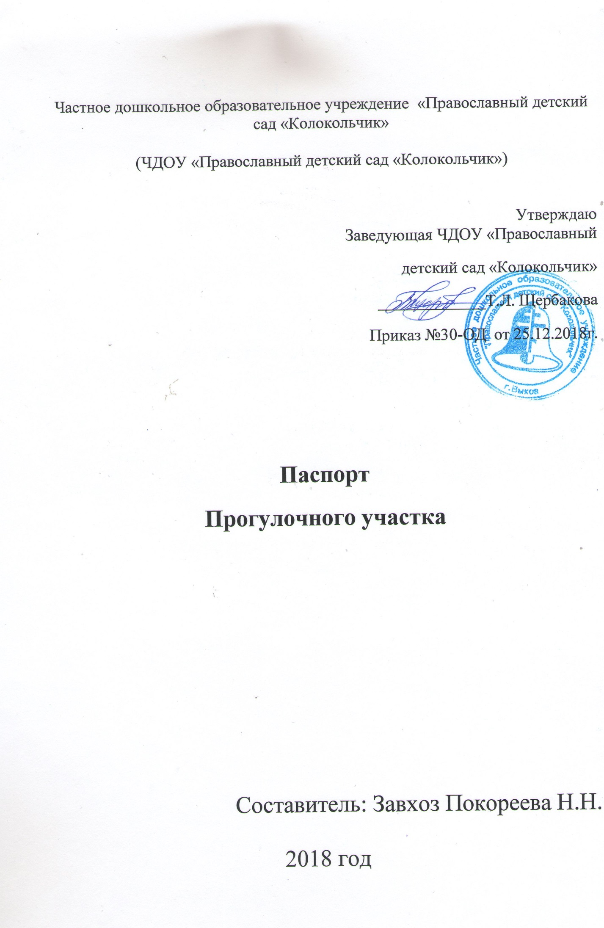
Перечень основного оборудования: предметов мебели, ТСО.

№/п | Наименование | Количество  (шт.)
1. | Бум | 1
2. | Вертолет | 1
3. | Веранда | 1
4. | Горка | 1
5. | Домик | 1
6. | Домик-горка | 1
7. | Качалка балансир « Петушки» | 1
8. | Качалка на пружине пароходик | 1
9. | Качели | 1
10. | Карусель | 1
11. | Машина | 1
12. | Мишень «Паутинка» | 1
13. | Мишень «Ракета» | 1
14. | Песочница с крышкой большая(комплект) | 2
15. | Разновысокое бревно « Гусеница» | 1
16. | Скамейка «Паровозик» | 1
17. | Скамья | 2
18. | Спортивная серия для младшего возраста «Сафари-1» | 1
19. | Столик с навесом «Грибок» | 1

